Hernández Torres Edwin Adonai

Guía de caso
En esta guía de caso deberás incluir los siguientes elementos: 1. Pregunta de investigación, 2. Título del caso, 3. Descripción del caso, 4. Lista de materiales complementarios y 5. Preguntas sobre el caso.
- Señala tu pregunta de investigación (ej. ¿Las investigaciones de corrupción tienen sesgo partidista?, ¿Por qué existen variaciones en el nivel de participación cívica?).
¿Cómo contribuyen las instituciones encargadas de la protección de los derechos político-electorales del ciudadano para evitar el uso indebido de los programas sociales por parte de los partidos políticos?

- Indica el título del caso que presentarás (ej. Simulación en las acciones afirmativas: El caso de las Juanitas de 2009).

Morena y su campaña de atribución de vacunas COVID-19 en 2021.
- Describe el caso de forma detallada (actores involucrados, temporalidad, ubicación geográfica, relevancia, etc.) de forma que sea fácil de comprender para el público en general. Incluye nombres y cargos o rol de actores principales, fechas relevantes, legislación aplicable. Utiliza una estructura introducción-desarrollo-nudo-desenlace. (ej. Guía de caso de Acciones afirmativas).
El 9 de enero de 2020 se declaró la identificación de un nuevo coronavirus siendo China en donde se registra el primer caso, mismo que provocaba las primeras defunciones a días de ser declarada su existencia, rápidamente el virus logro expandirse a nivel global ya que en tan solo 1 mes llegaría a México y otras partes del mundo.
El 27 de febrero del 2020 se registraría el primer caso de COVID-19 en el país, en marzo del mismo año la Organización Mundial de la Salud (OMS) dictaba la declaratoria de pandemia debido al incremento de los casos registrados por esta enfermedad, fue el 1 de Abril que en México se hacia la declaratoria de emergencia por parte del Gobierno Federal.
Fue indispensable la creación de vacunas contra COVID-19 en búsqueda de disminuir las defunciones, las primeras dosis llegarían a México en diciembre del 2020 por lo que el Gobierno Federal daría inicio al programa de vacunación gratuito y universal.

En materia política el país desde 2018 está siendo gobernado por el partido Movimiento de Regeneración Nacional (Morena) siendo el fundador del partido y actual presidente Andrés Manuel López Obrador quien figura en su gobierno como el encargado del progreso y bienestar de los mexicanos, por lo tanto en conjunto con las instituciones y secretarias de Estado en búsqueda de atender la pandemia por COVID-19 se coordinó el plan de vacunación implementado a nivel nacional gracias a la compra de más de 250 millones vacunas adquiridas en una inversión de 15 mil 809 millones de pesos en contratos con diferentes farmacéuticas.
A partir de enero de 2021 comenzaba la difusión de diversos comerciales e imágenes presentadas en los distintos medios de comunicación en diversos estados del país, aludiendo en donde se buscaba por parte de Morena generar en los ciudadanos una atribución del partido por la compra de las vacunas para el combate al COVID-19, esto comenzó el 1 de Enero cuando a través del radio se presentaría el promocional con registro VACUNA COVID RA01014-20 mismo que daría comienzo a diversas denuncias por parte de partidos de oposición como lo fue el Partido de la Revolución Democrática y el Partido Acción Nacional (PAN) ante la Comisión de Quejas y Denuncias del INE conforme a lo dispuesto en los artículos 41, Base III, apartado A), párrafo 3, de la Constitución Política de los Estados Unidos Mexicanos; 459, párrafo 1, inciso b); y 471, párrafo 8, de la Ley General de Instituciones y Procedimientos Electorales; y 4, párrafo 2; 5, párrafos 1, fracción II, y 2, fracción I, inciso c); 38, párrafo 1, fracción I; y 40, del Reglamento de Quejas y Denuncias del Instituto Nacional Electoral.
Aludiendo que constituía un uso indebido de la pauta, utilización indebida de programas sociales y actos anticipados de campaña, sin embargo este organismo público autónomo desestimaría esta acusación con base a que aquel material no violaba de manera clara o evidente, disposición jurídica o principio constitucional alguno que amerite la suspensión o retiro de aquel promocional.
Este proceso se repite en diversas ocasiones en los tres primeros meses del 2021, en la mayoría de ellas solo ordenaban el retiro de los promocionales por parte del Tribunal Electoral de la Federación (TEPJF); fue hasta el 20 de Marzo de ese mismo que a través de la plataforma publicitaria Twitter la cuenta oficial del partido Morena haría un tuit respecto a la vacuna COVID-19 atribuyéndose de manera indebida la campaña de vacunación contra el COVID.
El TEPJF impuso ante esto una multa por 286 mil 860 pesos al partido por el uso indebido de programas sociales , bajo el sustento de que los partidos políticos pueden utilizar la información que deriva de los programas sociales como parte del debate público, para conseguir mayor número de adeptos y votos, sin embargo no deberán apropiarse de su uso y difusión como si el propio partido participara en la ejecución del programa pues podría ocasionar confusión en la ciudadanía a la hora de efectuar su voto en búsqueda de la obtención de beneficios.
Esto, con fundamento en los artículos 41, Base I8 y 99, párrafo cuarto, fracción IX9 de la Constitución Federal; 186, fracción III, inciso h), 192, primer párrafo, y 195, último párrafo, de la Ley Orgánica del Poder Judicial de la Federación; así como el 209, párrafo 5, 443, párrafo 1, inciso a), 476 y 477 de la Ley Electoral, el diverso 25, incisos a) e y), de la Ley de Partidos, y el 38 de la Ley General de Desarrollo Social.
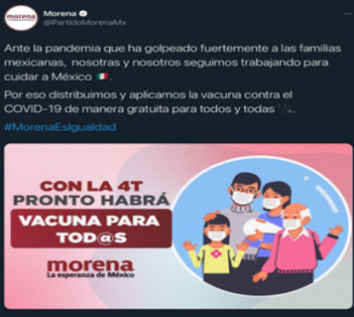
Con lo mencionado anteriormente es conveniente la evaluación de las resoluciones por parte de las instituciones que deberán proteger los derechos político-electorales para identificar si los partidos políticos se abstienen de incurrir en delitos electorales que transgredan los derechos de los mexicanos.
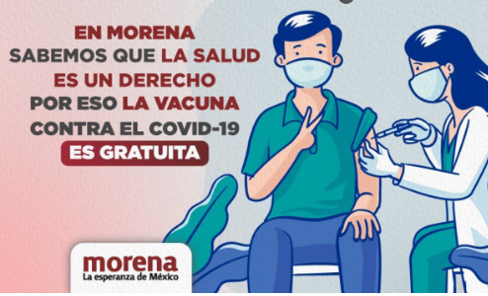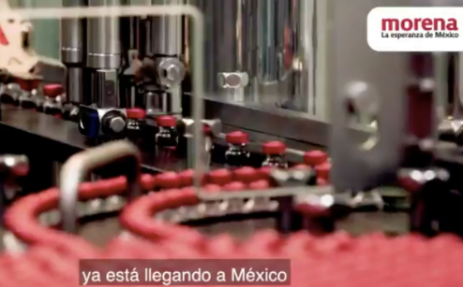

- Proporciona una lista de los materiales complementarios que sugieres para conocer más del caso. No olvides señalar referencias completas e incluir hipervínculos. (ej: Bonifaz Alfonso, B. (s.f.) El principio de paridad en las elecciones: aplicación, resultados y retos. SCJN.). Incluye al menos tres materiales complementarios.

  - https://centralelectoral.ine.mx/2021/01/04/improcedente-retirar-spots-de-radio-sobre-la-vacuna-de-covid-19/

  - https://repositoriodocumental.ine.mx/xmlui/bitstream/handle/123456789/116253/ACQyD-INE-1-2021-PES-1-21.pdf

  - https://aristeguinoticias.com/0401/mexico/ine-no-retirara-spot-de-morena-sobre-vacuna/

  - https://repositoriodocumental.ine.mx/xmlui/bitstream/handle/123456789/116780/ACQyD-INE-22-2021-PES-34-21.pdf

  - https://repositoriodocumental.ine.mx/xmlui/bitstream/handle/123456789/117994/ACQyD-INE-39-2021-PES-47-21.pdf

  - https://www.te.gob.mx/EE/SUP/2021/REP/62/SUP_2021_REP_62-966518.pdf

  - https://www.eleconomista.com.mx/politica/TEPJF-avala-medidas-cautelares-del-INE-contra-Morena-por-supuesto-uso-politico-de-vacunas-contra-Covid-20210310-0130.html

  - https://www.te.gob.mx/salasreg/ejecutoria/sentencias/especializada/SRE-PSC-0071-2021.pdf

  - https://www.te.gob.mx/front3/bulletins/detail/4155/0

- Señala las preguntas sobre el caso que deberán responder tus compañeros antes de clase.
  - ¿Consideras que los promocionales de Morena provocan confusión en la población a favor del partido?
  - ¿Cuál es la legislación aplicable al caso?
  - ¿Atribuyes las estrategias de manejo de la pandemia a la ideología política de Morena?
  - ¿Consideras que la multa impuesta al partido genera una problemática presupuestal para continuar con la campaña electoral?

  - ¿Cómo contribuye el INE y el TEPJF a disminuir el uso indebido de programas sociales?

